存栏50万只青年鸡养殖项目
环境影响评价公众参与说明

山东众福生态农业科技有限公司
2020年9月
目 录
1 概述 1
2 首次环境影响评价信息公开情况 1
2.1 公开内容及日期 1
2.2 公开方式 2
2.3 公众意见情况 4
3 征求意见稿公示情况 4
3.1 公示内容及时限 4
3.2 公示方式 5
3.4公众提出意见情况 9
4 其他公众参与情况 9
5 公众意见处理情况 9
6 报批前公开情况 10
6.1 公开内容和日期 10
6.2 公示方式：网络 10
7 其他 11
8 诚信承诺 11

1 概述
根据《中华人民共和国环境保护法》、《中华人民共和国环境影响评价法》、《企业事业单位环境信息公开办法》（环境保护部令31号）、《关于印发《建设项目环境影响评价信息公开机制方案》的通知》（环发[2015]162号）、《环境影响评价公众参与办法》（生态环境部令 第4号）等文件的相关要求，我公司对“存栏50万只青年鸡养殖项目”建设项目的环境影响评价信息进行了公示，了解社会公众对本项目的态度和建议，接受社会公众的监督。
我公司按照《环境影响评价公众参与办法》（生态环境部令 第4号）的要求，在本项目进行了第一次信息公示、征求意见稿公示和报批前公示。
首次环境影响评价信息公开在网络媒体环评之家进行了公示，公布的信息主要包括：建设项目的选址选线、建设内容等基本情况，建设单位和环评机构的名称和联系方式，环境影响评价工作的程序和主要内容以及公众参与的途经方式等。
征求意见稿公示在项目所在地主要网络媒体环评之家、建设项目所在地公众易于接触的报纸（齐鲁晚报）、项目附近敏感点等处进行了公示。公布的信息主要包括：环境影响报告书征求意见稿全文的网络链接及查阅纸质报告书的方式和途径、征求意见的公众范围、公众意见表的网络链接、公众提出意见的方式和途径、公众提出意见的起止时间等。
两次信息公开后，我公司没有收到公众意见的反馈。现将公众参与情况进行汇总说明。

2 首次环境影响评价信息公开情况

2.1 公开内容及日期
首次环境影响评价信息公开日期为2020年6月18日至7月2日。
2.1.1 建设项目的名称及概要
建设单位：山东众福生态农业科技有限公司
项目名称：存栏50万只青年鸡养殖项目
建设性质：新建
建设地点：山东省诸城市石桥子镇东乔戈庄北
建设内容：该项目厂区占地面积40020m²，总建筑面积14200m²。本项目购置蛋鸡笼养育雏育成套设备、鸡舍设备以及其他辅助附属设备，形成存栏50万只标准化青年鸡，年出栏200万只青年鸡的建设规模。
2.1.2 建设项目的建设单位的名称和联系方式
建设单位：山东众福生态农业科技有限公司
联系人：徐洪文
电话：15963688918 邮箱：1251823535@qq.com
2.1.3 承担评价工作的环境影响评价机构的名称
环评单位：潍坊市环境科学研究设计院有限公司
2.1.4 公众意见表
见附件。
2.1.5 公众提出意见的方式和途径
本次公告自发布之日起十个工作日结束。公众可在该时间期限内，通过填写公众意见表，向公示指定地址发送信函、传真、电子邮件等方式，发表对本项目及环评工作的意见看法。

2.2 公开方式

2.2.1 网络
我公司于2020年6月18日至7月2日在“环评之家”进行了网络平台公示，网址为： http://www.eia360.com/gongshi/105.html，选择在该平台进行公示符合要求，受影响的公众也比较易于接触，符合《环境影响评价公众参与办法》（生态环境部令 第4号）的要求。
首次环境影响评价信息公开网站公示截图如下：
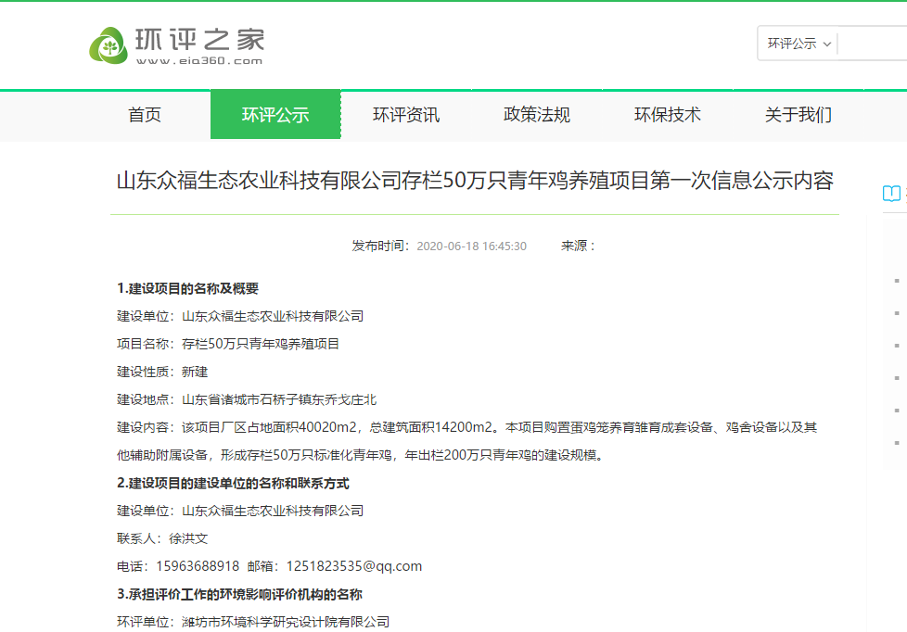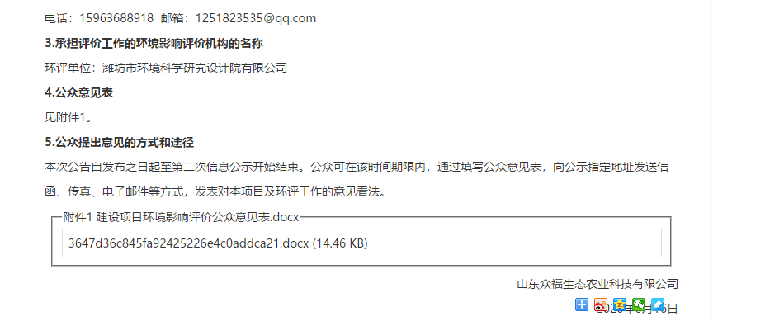

2.3 公众意见情况
首次环境影响评价信息公开未收到公众意见的反馈。

3 征求意见稿公示情况

3.1 公示内容及时限
本次公示时限为2020年8月21日至2020年9月3日，10个工作日。公示内容如下：
我公司拟在山东省诸城市石桥子镇东乔戈庄北建设“存栏50万只青年鸡养殖项目”，委托潍坊市环境科学研究设计院有限公司为该项目编制环境影响评价报告书。根据《环境影响评价公众参与办法》（生态环境部令 第4号），需进行环境影响评价报告书征求意见稿公示。

3.1.1 征求意见稿全文的网络链接及查阅纸质报告书的方式和途径
公众可以通过下方的链接查阅环境影响评价报告书征求意见稿全文，也可前往山东众福生态农业科技有限公司查阅纸质报告书。
征求意见稿全文链接：http://www.eia360.com/gongshi/109.html

3.1.2 征求意见的公众范围
本次征求意见的范围为环境影响评价的范围，即以建设项目以厂址为中心，边长为5公里的矩形区域内的公民、法人和其他组织，本场也鼓励环境影响评价的范围之外的公民、法人和其他组织关注本项目进展，对项目建设提出不同意见。

3.1.3 公众意见表网络链接
如果公众对本项目的建设有不同意见，可以通过下面的链接下载公众意见表，填写公众意见。
公众意见表链接：http://www.eia360.com/gongshi/109.html

3.1.4 公众提出意见的方式和途径
本次征求公众意见的方式主要是采用公众意见表的方式。公众可将填写的公众意见表发给我公司，公众亦可通过电话、书信进行意见表述。联系方式如下：
联系人：徐洪文
电话：15963688918 邮箱：1251823535@qq.com

3.1.5 公众提出意见的起止时间
本次公告自发布之日起10个工作日后结束。

3.2 公示方式
本次公示通过网络、报纸和公众易于知悉场所张贴三种形式同步进行。

3.2.1 网络
我公司于2020年8月21日至2020年9月3日在“本公司官网”进行了网络平台公开，网址为：http://www.sdxiantan.com/news1/newsId=149.html。符合《环境影响评价公众参与办法》（生态环境部令 第4号）的要求。
征求意见稿网络公示截图如下：

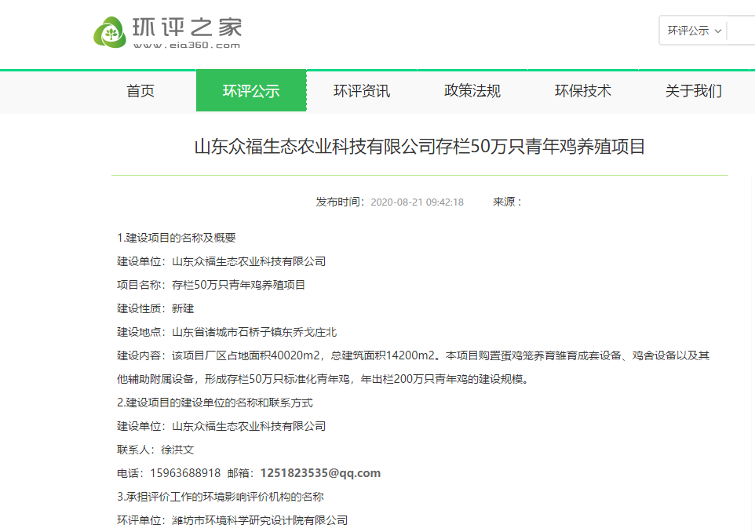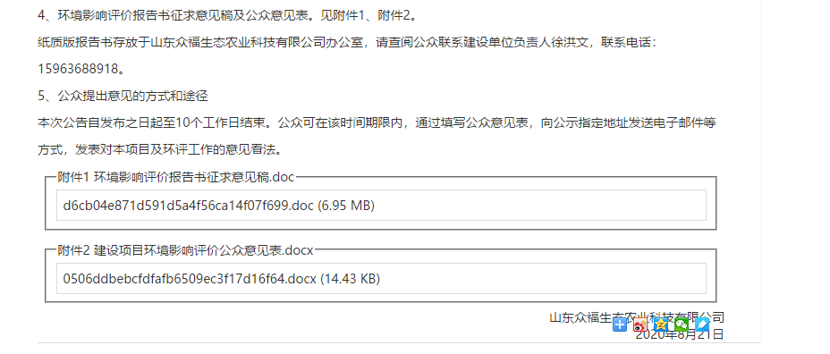

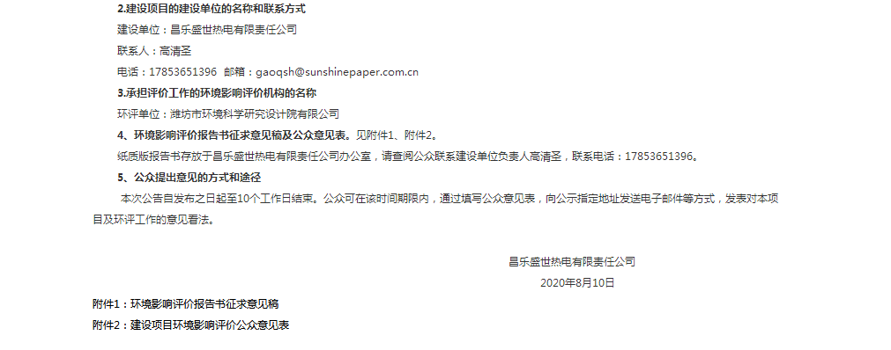

3.2.2 报纸
本次报纸公示在《昌乐日报》进行。《昌乐日报》为昌乐县主流报纸，报纸发行量比较大，且该报纸有电子版，易于为当地公众接触，符合《环境影响评价公众参与办法》（生态环境部令 第4号）的要求。本次报纸公示在征求意见稿公示的10个工作日内登报公开了两次，第一次登报公开日期为2020年8月13日，第二次为2020年8月18日。
征求意见稿报纸第一次公示照片如下：
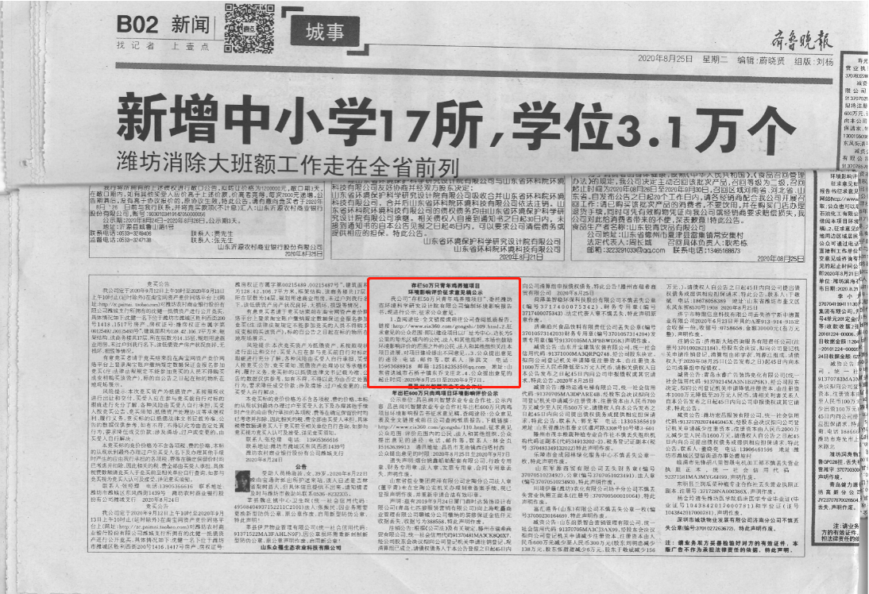征求意见稿报纸第二次公示截图如下：
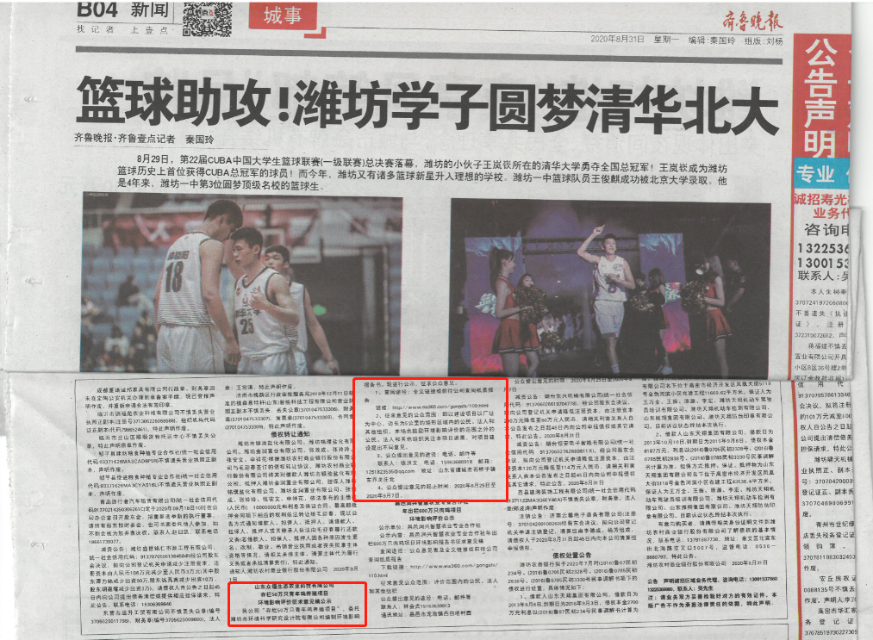

3.2.3 张贴
本次张贴公示在东乔戈庄社区、红土庙子村公开栏进行，张贴日期为2020年8月21日至2020年9月3日。该张贴公示地点位于附近敏感点，受项目影响最大，易于为当地公众接触，符合《环境影响评价公众参与办法》（生态环境部令 第4号）的要求。
征求意见稿张贴公示照片如下：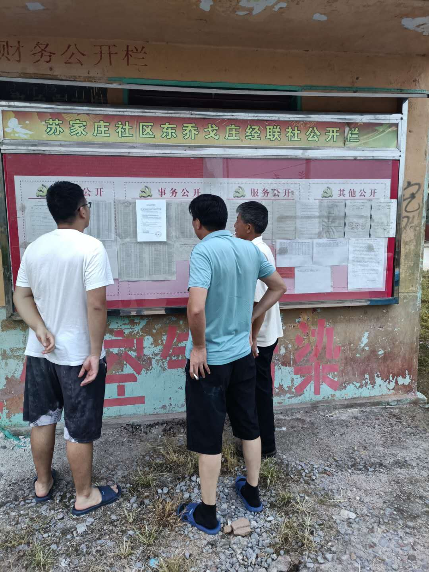
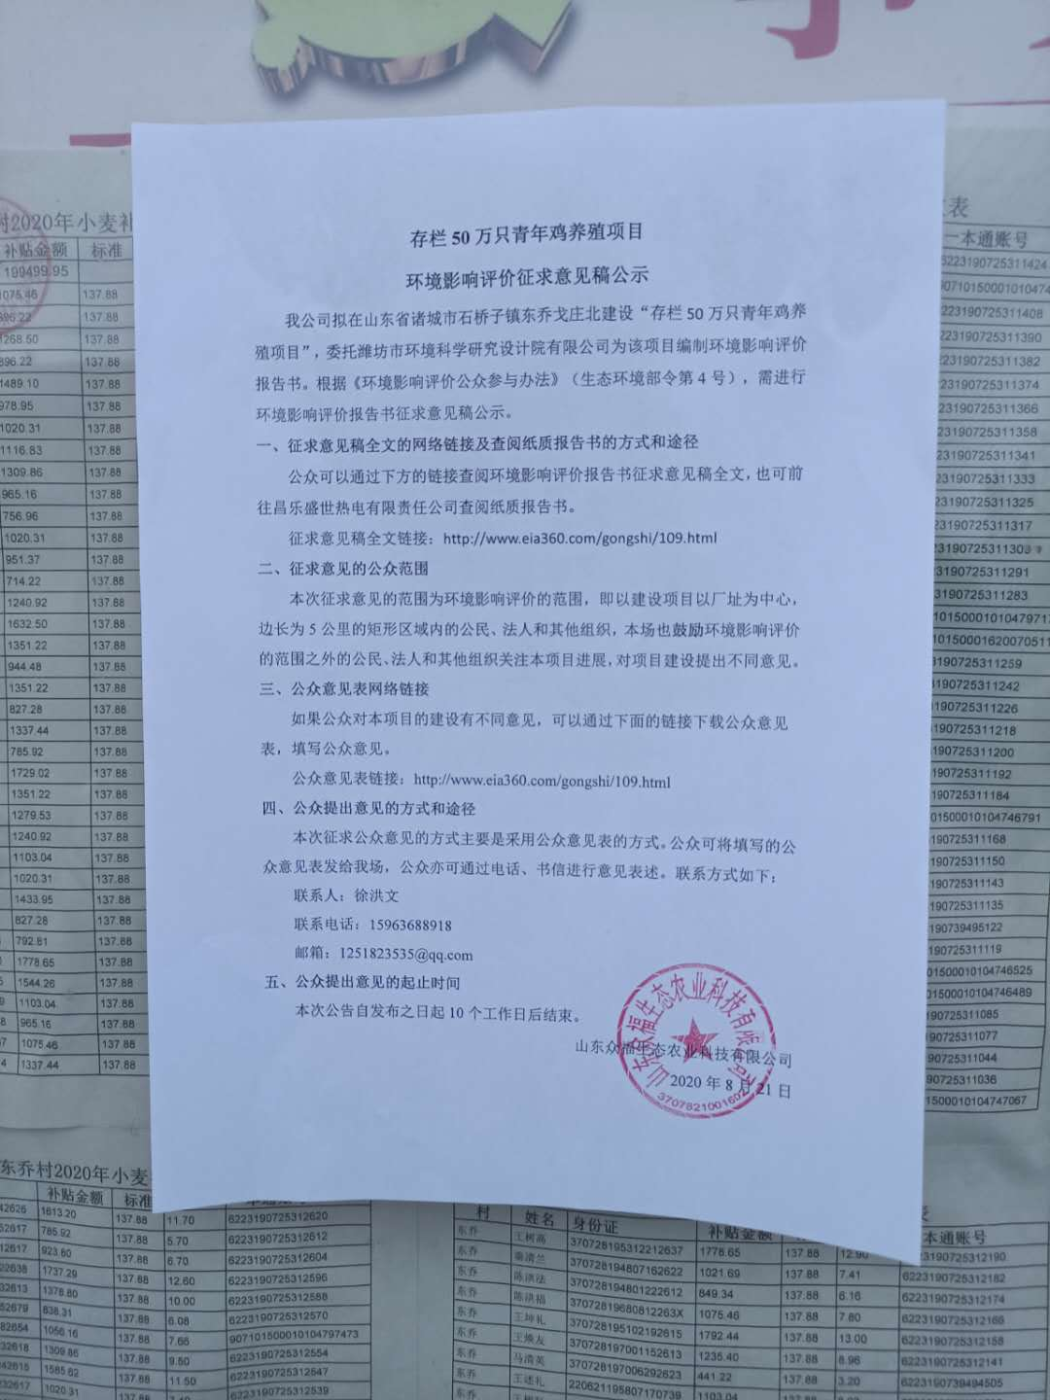
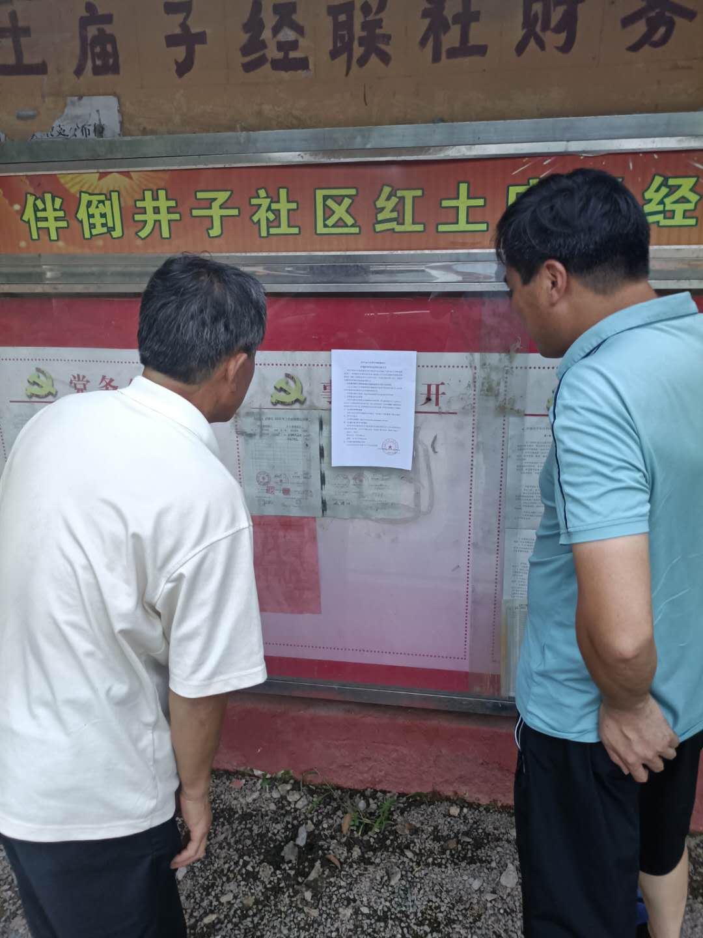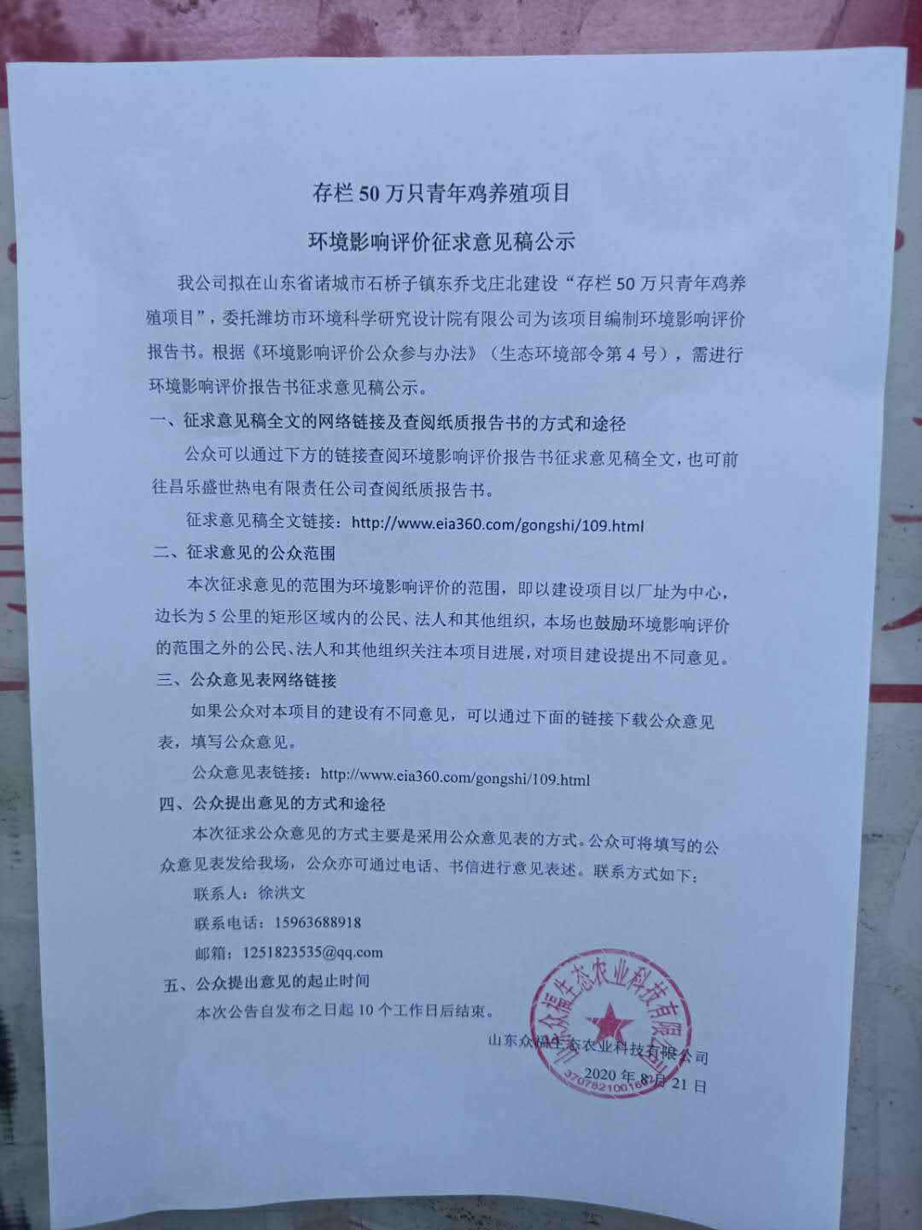

3.3查阅情况
在征求意见稿公示期间，我公司在山东众福生态农业科技有限公司中设置了环境影响评价报告书的查阅场所，专门用于使可能受影响的公众更好的了解本项目，以便于提出对该项目建设的意见和建议。
本次征求意见稿公示期间，没有公众前去查阅场所查阅环境影响评价报告书。

3.4公众提出意见情况
在征求意见稿公示期间，我公司未收到公众意见。

4 其他公众参与情况
本场未采取其他深度公众参与形式。

5 公众意见处理情况
在首次环境影响评价信息公示期间和征求意见稿公示期间，我公司均未收到公众意见。

6 报批前公开情况

6.1 公开内容和日期
我公司于2020年9月7日在环评之家网站进行了环境影响评价的报批前公开，公示内容如下：
我公司拟在山东省诸城市石桥子镇东乔戈庄北建设“存栏50万只青年鸡养殖项目”，特委托潍坊市环境科学研究设计院有限公司为该项目编制环境影响评价报告书。现我公司拟向昌乐县生态环境主管部门报批环境影响评价报告书，根据《环境影响评价公众参与办法》（生态环境部令 第4号）的规定，对拟报批的环境影响评价报告书进行公开。
拟报批的环境影响报告书全文链接：
xxxxx

6.2 公示方式：网络
我公司于2020年9月7日在“本公司官网”进行了网络平台公开。符合《环境影响评价公众参与办法》（生态环境部令 第4号）的要求。
报批前网络平台公示截图如下：

7 其他
我公司已将环境影响报告书编制过程中公众参与的相关原始资料进行了存档。

8 诚信承诺
我单位已按照《环境影响评价公众参与办法》（生态环境部令 第4号）要求，在存栏50万只青年鸡养殖项目环境影响报告书编制阶段开展了公众参与工作，在环境影响报告书中充分采纳了公众提出的与环境影响相关的合理意见，对未采纳的意见按要求进行了说明，并按照要求编制了公众参与说明。
我单位承诺，本次提交的《存栏50万只青年鸡养殖项目环境影响评价公众参与说明》内容客观、真实，未包含依法不得公开的国家秘密、商业秘密、个人隐私。如存在弄虚作假、隐瞒欺骗等情况及由此导致的一切后果由宋文东养殖场承担全部责任。

承诺单位：山东众福生态农业科技有限公司（盖章）
承诺时间：2020年9月7日

